CONTRA EL RACISMO EN GUATEMALA
Guatemala, ¿Por qué los blancos se disputan el poder en un país indígena?
Itzamná Ollantay
Las recientes elecciones generales 2023 en Guatemala, no sólo evidencian la ausencia del Estado de Derecho y la falacia de su institucionalidad electoral, sino ante todo, el proceso en sí mismo, es una evidencia que aquí las "indias buenas son las indias muertas o matadas".
En dicho proceso electoral participaron cerca de 30 organizaciones políticas, la gran mayoría empresas o cuasi empresas electorales. Dentro de ese conjunto político, de manera inédita compitieron, incluso contra la voluntad del Estado de Guatemala y de los medios corporativos, indígenas y campesinos organizados en el Movimiento para la Liberación de los Pueblos (MLP) enarbolando la propuesta de la convocatoria a un proceso de Asamblea Constituyente Popular y Plurinacional (ACPP) para consensuar un Estado plurinacional para el país.
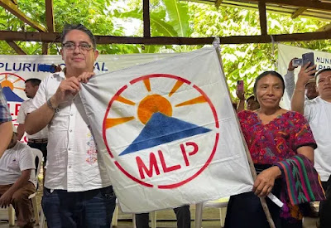
En los dos siglos de República de Guatemala, nunca las comunidades y pueblos indígenas y campesinos se habían organizado políticamente para disputar el poder al patrón en las urnas, con una organización política propia.
Pero, el escenario era previsible: el Estado criollo y sus benefactores no lo permitirían prosperar por más que el MLP se "portase muy bien". Y así fue. El Tribunal Supremo Electoral (TSE), bajo el argumento de: "no alcanzaron el 5 por ciento de votos", canceló el emblema del MLP.
Aunque en los hechos, dicho movimiento político inscribió candidaturas en todos los departamentos del país, planillas a gobiernos locales en el 50% de los municipios del país (170, de un total de 340 municipios). ¡Como ningún otro partido político hizo campaña electoral en todos los rincones de Guatemala, incluso en los EEUU se articuló el MLP y desde varios estados hizo campaña! Pero, ni aún así, según el TSE, alcanzaron el 5% de votos.
¿Cómo se lee este resultado desde los nichos sociales intermedios?
En este contexto electoral y sus resultados "inciertos aún", desde los nichos sociales urbano indigenistas, progres precarizados, ONG, surgen afirmaciones como: "Eso les pasó por sectarios, radicales, idealistas, ignorantes en la política". Otros, incluso piden: "Tienen que cambiar de propuesta: el Estado plurinacional está bien, pero para después, no para hoy".
Qué está detrás de estas insinuaciones
Racismos. Aparte de las autodestructivas contradicciones internas del Estado, este proceso electoral muestra el racismo constitutivo, estructural y estructurante de las subjetividades individuales y colectivas de la "guatemalticidad".
Para el consorcio patronal, y para la guatemalticidad culturalmente cualificada, los "indios tienen que estar abajo" (si acaso los consideran seres humanos) Si se yerguen y ejercen sus derechos, lo normal es que se los ausculte y castigue, para luego hacerlos sentir culpables de sus atrevimientos. Pero, si el blanco es injustamente castigado por el sistema será motivo de emotiva solidaridad e indignación…
Naturalizar la violencia estatal patronal y culpar a la víctima. Al culpar exclusivamente a indígenas y campesinos de estos resultados electorales, liberan al Estado y a sus gestores de sus responsabilidades en la segregación y mutilación de derechos políticos de los pueblos. Y, la violencia política patronal se normaliza y naturaliza.
¡Incluso culpan al MLP del impedimento ilegal que el TSE le hizo al vetar la inscripción de su binomio presidencial en las elecciones recientes!
Indio bueno es indio muerto. ¿Cuál es la diferencia entre Thelma Cabrera y Atanasio Tzul? ¿Por qué este último es el bueno políticamente y Thelma es censurada como ignorante, radical, malcriada?
En el imaginario del pobre progre (indígena o mestizo) o de los patrones, la india tiene que estar muerta (matada) para conmover y promover tendencia. La india o el indio que se organiza, que promueva derechos o asuma roles "reservados" para blancos o blancas, siempre será un perverso, malo,... merecedor de castigos y escarmientos.
Esto explica por qué organizaciones "indígenas" o ancestrales como los 48 cantones, autoridades ancestrales, etc., que nunca apoyan o promueven propuestas de Estado plurinacional, pero sí defienden la institucionalidad del Estado criollo, son aplaudidos y mostrados, por progres urbanos y semi urbanos, como organizaciones "ejemplares". Pero, si estos indios buenos se convierten en sujetos políticos plurinacionales, son automáticamente censurados como "revoltosos.
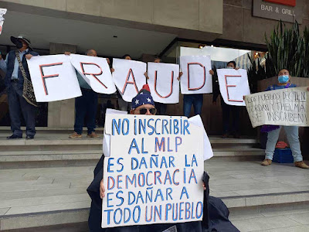
El problema no es la propuesta. El rechazo es al mensajero
Para nadie que haya pasado por Guatemala (sea de noche o de día) es imperceptible el caos estructural y coyuntural que diluye incluso las esperanzas de la gente. Este caos que a nivel sociológico se expresa en la violencia generalizada, repudio a los gobernantes e instituciones, desprecio a lo público, etc. requiere nuevos consensos sociales mínimos. A esto llaman los sectores indigenas, campesinos y urbanos populares, organizados en el MLP, proceso de ACPP para concertar una nueva Constitución Política. Que a su vez, da origen al Estado plurinacional.
Pero, quienes lo plantean están políticamente nucleados en nichos indígena campesino, entonces, la propuesta ACPP se oye, pero no se escucha en los anillos urbanos e indignados de Guatemala.
En los hechos, desde la perspectiva de la filosofía colonial, el indígena/campesino no tiene Logos (conocimiento), por tanto, no tiene nada que decir, ni decidir. Sólo tiene que escuchar, y obedecer.
No es gratuito que, ahora, opinadores, analistas, tiktokeros..., prácticamente recriminen a indígenas y campesinos que no hacen campaña por el partido Semilla para la segunda vuelta electoral.
Si la propuesta de cambios estructurales es enarbolada por indígenas, la misma es asumida como radicalismos, idealismo. Si la misma propuesta lo dicen los blancos, la propuesta es escuchada, secundada, aplaudida.
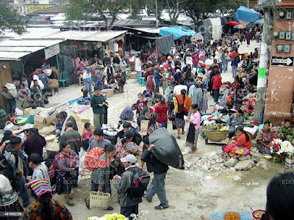
A ese nivel está la condición y situación de colonialidad en este país sostenido, cohabitado y pigmentado por la "raza cobriza" indígena casi en su totalidad demográfica. País donde la blanquitud no sólo sustenta a la pigmentocracia (poder basado en el color) sino que también se constituye en un horizonte civilizatorio deseado en este ecosistema policromático.
TELESUR

https://www.todos-uno.org/2023/07/contra-el-racismo-en-guatemala.html

